ข้อมูลที่สําคัญรอบ Luray Bustier
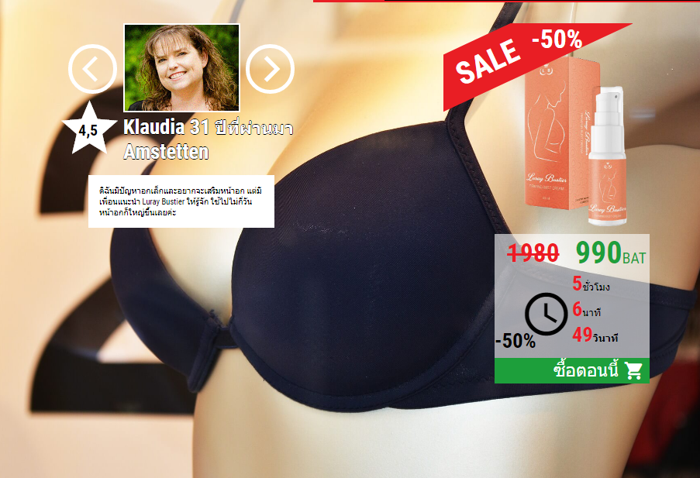
ผู้ผลิตทํา Luray Bustier เพื่อเพิ่มทรวงอก เพื่อวัตถุประสงค์ที่ต่ําต้อย, ใช้มันเพียงไม่สม่ําเสมอ. มันสามารถในลักษณะเช่นจะใช้อีกต่อไปสําหรับแผนการอันยิ่งใหญ่ ประสบการณ์ของลูกค้าที่จัดกลุ่มหลังจากข้อดีรอบ ๆ มี earmarks ทั้งหมดของการเชื่อ ตามเส้นเหล่านี้, เราควรจะแสดงรายการทั้งหมดข้อมูลสถานประกอบการที่สําคัญเกี่ยวกับ Luray Bustier ที่นี่. ในกรณี Luray Bustier Luray Bustier เป็นที่น่าเชื่ออย่างสม่ําเสมอและเป็นสิ่งที่ไม่burdenedจึง การสนับสนุนระยะยาวกับสถานที่แห่งนี้สามารถแสดงได้อย่างชัดเจนโดยผู้ผลิต สถานการณ์นี้จะช่วยให้คุณเข้าใจเป้าหมายของคุณ สมาคมขาย Luray Bustier สิ่งที่จัดการกับความท้าทายเพิ่มประสิทธิภาพ Luray Bustier Luray Bustier ถูกสร้างขึ้นเพื่อช่วยระดับฮอร์โมนเพศชาย. นี่มันน่าทึ่งมาก สิ่งคู่แข่งอื่น ๆ จะขายอีกครั้งและอีกครั้งเป็นยาครอบจักรวาลเพื่อทุกปัญหา. นี่คือการทดสอบที่สําคัญและการทํางานที่เห็นได้ชัด
#ราคาLurayBustier, #LurayBustierสําหรับการขาย, #LurayBustierรีวิว, #LurayBustierรีวิว, #LurayBustierสิทธิประโยชน์, #LurayBustierซื้อ, #วิธีการสั่งซื้อLurayBustier, #ซื้อLurayBustier, #LurayBustierสินค้า, #LurayBustierสําหรับผู้ชาย, #วิธีการใช้งานLurayBustier, #LurayBustierสั่งซื้อตอนนี้, #LurayBustierซื้อตอนนี้ , #LurayBustierประเทศไทย, #ที่จะซื้อLurayBustierประเทศไทย, #ที่จะซื้อLurayBustier #LurayBustierThailand #LurayBustierReallyGood
ในทํานองเดียวกันนั่นคือสิ่งที่ในระยะยาวจะแจ้งให้วัดค่าต่ําสุดของการแก้ไขที่สําคัญทําให้กิจกรรมที่ไม่มีจุดหมาย Luray Bustier ในร้านเว็บของสมาคมทํา, ซึ่ง Luray Bustier ในไร้สาระโดยใช้เงินสดในมือ, ได้อย่างรวดเร็ว, ความคิดและไม่มีปัญหาใด ๆ.
การตรึงที่มีเสน่ห์เป็นพิเศษใน Luray Bustier?
ในกรณีที่คุณมองไปที่องค์ประกอบของ Luray Bustier บนเว็บไซต์ของผู้สร้างแล้วทั้งสาม fixings ที่ไม่ซ้ํากันเป็นพิเศษที่โดดเด่น:
อย่างไม่น่าเชื่อมันเป็นไปในระดับที่น้อยอย่างมีนัยสําคัญให้กับลูกค้าถ้าผู้ดูแลระบบดังกล่าวของแผนกดังกล่าวมีส่วนที่มีประสิทธิภาพนี้ยังที่ต่ําโดยไม่จําเป็น โชคดีสําหรับสิ่งที่ผู้สร้างอาศัยทุกอย่างส่วนที่ลึกซึ้งเทียบเท่าซึ่งตามการสํารวจทําให้ผลลัพธ์ที่โดดเด่นในการพัฒนาหน้าอก

ผลของ Luray Bustier .
แน่นอนตามที่คาดไว้ผลของ Luray Bustier มา Luray Bustier ผ่านหนึ่งในความสัมพันธ์ชนิดของแต่ละบุคคล ในทํานองเดียวกันดูการศึกษา Luray Bustier ดังนั้นจึงใช้เพียงการปรับปรุงประสิทธิผลของร่างกายของคุณโดยใช้กลุ่มที่ตัดสินอย่างเพียงพอ เห็นได้ชัดว่าร่างกายมนุษย์มีทุกอย่างในสต็อกเพื่อขยายทรวงอกและมันเชื่อมต่อกับวิธีการเหล่านั้นไป ผู้สร้างตามแนวเส้นเหล่านี้ขีดเส้นใต้ผลกระทบที่ตอบสนองกับ: นี่คือผลกระทบที่เป็นไปได้ว่าสิ่งที่ โดยไม่คํานึงถึง, มันควรจะชัดเจนว่า, อย่างชัดเจน, ผลอาจจะมีเหตุผลมากขึ้น, หรือจ้า, ขึ้นอยู่กับผู้ซื้อ. เฉพาะการยืนยันบุคคลเท่านั้นที่จะนําความชัดเจน!
https://www.pillsfact.com/luray-bustier/
https://www.facebook.com/Thai.Luray.Bustier.th
https://www.facebook.com/LurayBustier.Official
https://sites.google.com/site/luraybustier/
https://sites.google.com/site/luraybustierthai/
https://teespring.com/luray-bustier
https://teespring.com/new-luray-bustier
https://charity.gofundme.com/o/en/campaign/xasde
https://charity.gofundme.com/o/en/campaign/xcvb1
ราคา Luray Bustier, Luray Bustier สําหรับ การขาย, Luray Bustier รีวิว, Luray Bustier รีวิว, Luray Bustier สิทธิประโยชน์, Luray Bustier ซื้อ, วิธีการสั่งซื้อ Luray Bustier, ซื้อ Luray Bustier, Luray Bustier สินค้า, Luray Bustier สําหรับผู้ชาย, วิธีการใช้งาน Luray Bustier, Luray Bustier สั่งซื้อตอนนี้, Luray Bustier ซื้อตอนนี้ , Luray Bustier ประเทศไทย, ที่จะซื้อ Luray Bustier ประเทศไทย, ที่จะซื้อ Luray Bustier Luray Bustier Really Good

